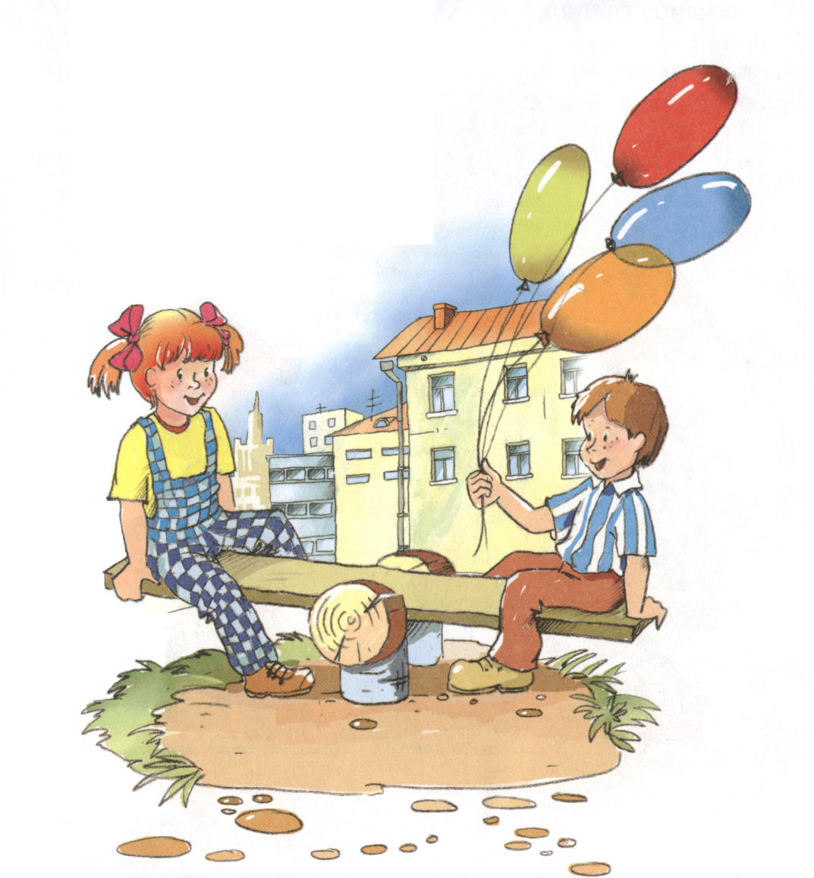
Норильск
Развитие эмпатии у детей 4-6 лет.
Что такое эмпатия?
Что такое эмпатия?
Развитие эмпатии у детей 4-6 лет.

Дошкольный возраст является важным этапом в развитии человека. В этот период происходит становление и развитие фундаментальных свойств психики. Ребенок развивается как субъект общения.

Следует отметить, что если проблеме интеллектуального развития детей посвящено достаточно большое количество исследований, то вопросам, связанным с развитием эмоциональной сферы ребенка, уделено гораздо меньше внимания. Эмоциональное развитие детей, как правило, рассматривалось в связи с их коммуникативным развитием или проблемой готовности ребенка к школе. к настоящему времени еще целый ряд важнейших сторон развития эмоциональной сферы детей оказался вне поля внимания.
В частности, это касается развития эмпатии детей среднего дошкольного возраста Существенную роль в формировании эмоциональной сферы ребенка играет умение правильно воспринимать и оценивать эмоции другого человека. Современные дошкольники не всегда способны не только осознавать и контролировать свои эмоции, но и распознавать эмоции других людей.
Развитие эмпатии — это процесс формирования непроизвольно действующих нравственных мотивов, мотиваций в пользу другого.
С помощью эмпатии происходит приобщение ребенка к миру переживаний других людей, формируется представление о ценности другого, развивается и закрепляется потребность в благополучии других людей. По мере психического развития ребенка эмпатия становится источником нравственного развития.
Выделяют 3 компонента эмпатии:
- Первый компонент эмпатийного процесса- сопереживание - представляет собой переживание ребенка тех же эмоциональных состояний, которые испытывает другой человек, через отождествление с ним. Способность воспринимать и переживать эмоциональные состояния зависит от уровня эмоциональной восприимчивости, т.е. умения осознавать и выражать свои чувства, сопереживать другим людям. Дети должны не только вспомнить и воспроизвести пережитые эмоции и чувства, но и осознать природу их появления, овладеть способами их выражения вербально и с использованием пантомимики, обогатить свой эмоционально-чувственный, эмпатийный опыт.
Часто такой опыт взаимодействия помогает детям не только лучше понимать эмоции и чувства других, но и избегать конфликтных ситуаций, контролировать и"откладывать" негативные эмоциональные проявления.
- Второй компонент эмпатийного процесса - сочувствие - представляет собой переживание ребенком собственных эмоциональных состояний по поводу чувств другого человека.
- Третий компонент эмпатийного процесса - содействие - представляет собой комплекс вербальных и невербальных действий, основанных на сострадании, сопереживании и сочувствии.

В дошкольном возрасте ребенок овладевает новыми и разнообразными видами деятельности, изменяется и усложняется общение его с другими людьми, он активно познает окружающий мир и самого себя. Все это окрашено яркими переживаниями ребенка. Он еще мал, чтобы воспринимать мир разумно, рационально осмысливая его: многое усваивается дошкольником через эмоциональную сферу.
В конце раннего детства ребенок может проявлять эмпатические переживания по отношению не только к близким людям. С накоплением жизненного опыта эмпатические переживания у ребенка становятся более устойчивыми.
В дошкольном возрасте, особенно во второй его половине, развиваются все компоненты эмпатийного процесса, причем дети способны к достаточно острым переживаниям сочувствия и к ярким проявлениям зависти. Как зависть, так и сострадание воплощаются в поступках. Первые десять лет жизни ребенка особенно благоприятны для развития его эмоциональной сферы и образного мышления. В силу сложности самой природы эмоций направленное воздействие на эмоциональную сферу сопряжено с большими трудностями, причем эффект эмоционального научения оказывается менее стойким.
У детей от четырех до шести лет совершенствуются параметры выделения экспрессивных признаков, дифференцированности и обобщенности экспрессии, а в механизмах развития распознания и понимания эмоций существенную роль играют вербальные функции.
Начиная с четырехлетнего возраста у детей появляется способность различать истинные и внешне проявляемые эмоции. Эта способность отчетливо формируется у ребенка к шести годам, при этом он лучше распознает отрицательные эмоции.
В этот же период у ребенка развивается способность осознавать правомочность противоречивых эмоций, переживаемых одновременно. В эмоциональной сфере ребенка происходит сдвиг основных причин, вызывающих эмоции из области в не персональных в область межперсональных отношений, и эмоции начинают обусловливаться не только внешними, но и субъективными факторами.
Подготовила консультацию
Карасева Е.Е.

